健康中国知识培训线上考试系统操作手册

1、打开“东营市继续教育网”（http://dype.dongying.gov.cn）2020年度健康中国知识培训学习考试入口，登陆个人账号 (请优选选择IE或谷歌浏览器)
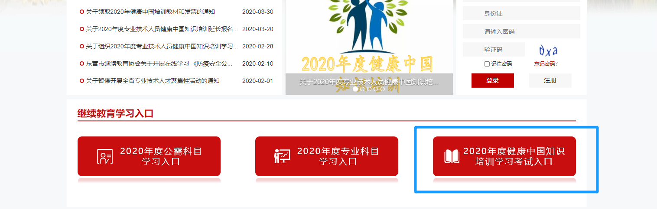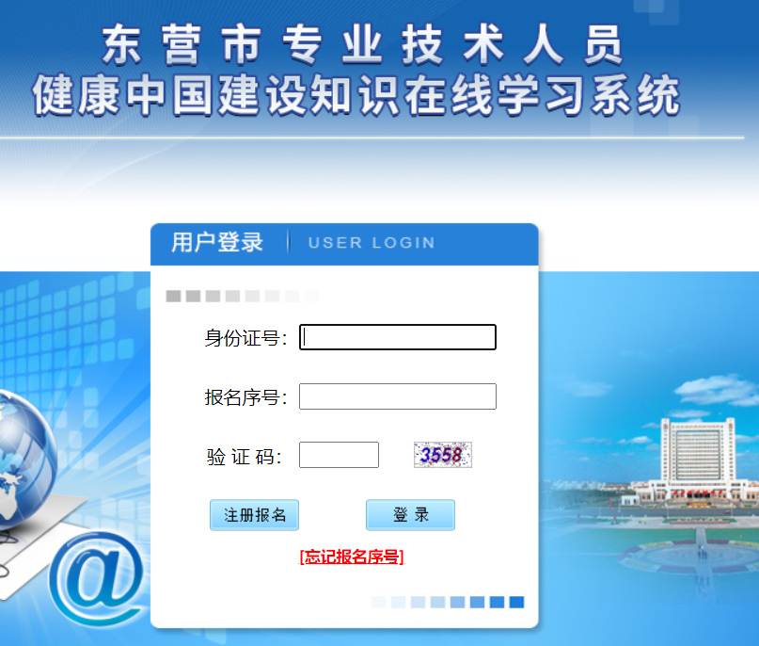
2、点击左侧“正式考试”，显示如下界面：

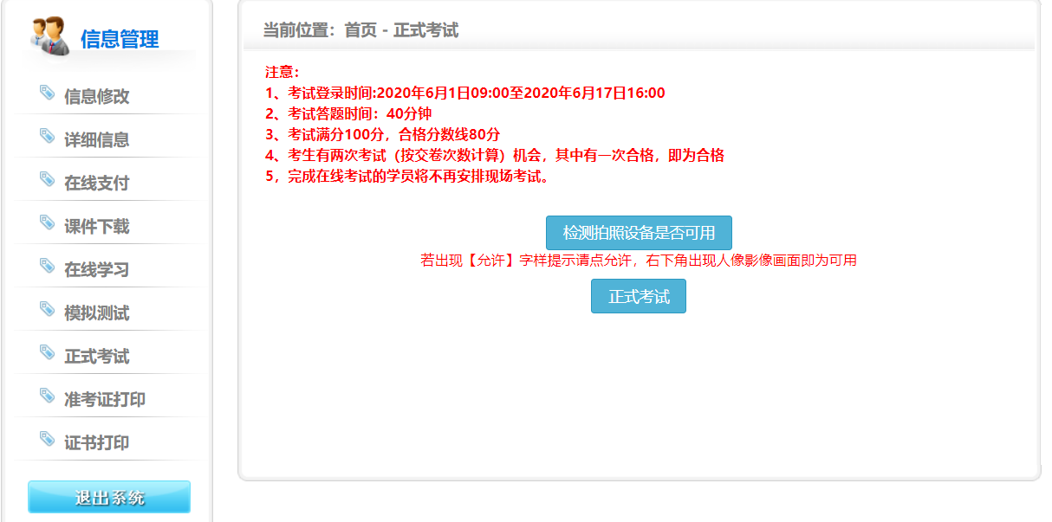
点击“检测拍照设备是否可用”可用来检测摄像头连接、角度、光线是否正常；
点击“正式考试”则直接进入考试界面，考试全程录像。（检测设备的网页会模拟考试界面，在一分钟后自动返回上一界面，检测无误即可点击“正式考试”）
考生进入考试页面后，请勿刷新、关闭考试页面，请勿进行断网、关机、重启等操作。

3、考生有两次考试（按交卷次数计算）机会。考生提交答卷后将会提示“您本次的待审核成绩为**分”，线上考试成绩需进行审核，其中有一次成绩达到80分并审核通过即为合格，请关注系统内审核状态。
